Нанотехнологии предпосевной обработки семян с использованием (нано) чипов
Н. Воропаева, О.Л. Фиговский*
*Nanotech Industries, Inc. (CA, USA) – figovsky@gmail.com
XXI век является веком нанонауки и нанотехнологий, которые и определяют его лицо. Нанотехнологии, как технологический прорыв в АПК, имеют огромный потенциал, поскольку позволяют совместить экономическую эффективность и натуральные ингредиенты для решения многих вопросов сельского хозяйства. Для достижения высокой эффективности в сельскохозяйственном производстве в последние годы используются новые агробионанотехнологии [1]. Под эгидой ФАО (ФАО, FAO (Food and Agriculture Organization, англ.) - Продовольственная и сельскохозяйственная организация ООН. Особое агентство ООН, основанное 16 октября 1945 для борьбы за осуществление одного из ключевых прав человека - права на достойное питание) создана база данных о более 160 проектах использования нанотехнологий в сельском хозяйстве, которые финансируются и разрабатываются в мире с 2006 года. В последние годы во всем мире отдается все большее предпочтение сельскохозяйственной продукции, выращенной без применения пестицидов. В практику сельского хозяйства внедряются многочисленные «безъядные» препараты, способные заменить пестициды. В растениеводстве применение нанопрепаратов, в качестве средств защиты растений и микроудобрений, обеспечивает повышение устойчивости к неблагоприятным погодным условиям и увеличение урожайности (в среднем в 1,5-2 раза) почти всех продовольственных (картофель, зерновые, овощные, плодово-ягодные), технических (хлопок, лен) и других культур. В защищенном грунте опрыскивание ими растений усиливает их иммунную систему, способствует снижению заболеваемости, увеличению урожайности растений и получению высококачественной продукции. Эффект здесь достигается благодаря более активному проникновению биологически активных веществ, микроудобрений в растение за счет наноразмера частиц, их особой функциональности и комплекса свойств. Так, с использованием нанотехнологий разработан препарат NanoGro, комплексное минеральное микроудобрение GreenLift для предпосевной обработки семян и внекорневой подкормки растений и многие другие. Удобрение GreenLift представляет собой водную суспензию соединений биогенных макро- и микроэлементов, связанных с ультрадисперсными и наночастицами твердого оксида. При обработке на растениях образуются наноразмерные структуры, обеспечивающие высокую эффективность процессов минерального питания, защиты и развития.
Нами проводятся работы (в рамках расширения и развития исследований с целью внедрения в практику сельского хозяйства патента США 2459518 [2]) по разработке экологически безопасной (нано)технологии предпосевной обработки семян различных культур с использованием многокомпонентных полифункциональных биологически активных (нано)чипов, сформированных на (нано)сорбентах на основе различных пористых матриц (природного модифицированного минерала (производного вермикулита), активных углей и других углеродсодержащих сорбционноемких материалов) и (нано)структурированных полифункциональных систем с помощью водорастворимых синтетических и природных полимеров и их производных (полисахаридов – физиологически активного вещества амино(олиго)полисахарида - хитозана (биопестицида с элиситорной активностью), производных целлюлозы и других при определенных соотношениях и концентрациях с введением в их состав различных биологически активных веществ как природного, так и синтетического происхождения.
Место проведения, объекты исследования
Предпосевная обработка семян с помощью наночипов новыми экологически безопасными многокомпонентными полифункциональными (нано)системами, включающими в своем составе модифицированные природные компоненты (производные модифицированных минералов, активных углей, олиго-, поли- и аминосахаридов, олигохитозанов и препаратов на их основе) и другие физиологически активные вещества проведена на различных албанских сортах пшеницы Dajti, Progres, LVS, а также кукурузы Rozafa 609B и Rozafa 685 (патент США2459518 [2]).
Полевые опыты заложены в различных почвенно-климатических зонах Албании: северной, средней и южной: 1 – Тирана (AUT); 2 – Корча (Korca); 3 - Косово (Peja)) в четырех повторениях, проведены учеты и наблюдения в динамике за ростом, развитием, урожайностью, изучена структура урожая различных культур. Климат в Албании субтропический средиземноморский умеренный. Лето жаркое, сухое (средняя температура июля - от +24 ^{о} С до +28^{о} С). Зима прохладная и влажная (от +14 ^{о} С на юге до +6 ^{о} С на севере). При этом температурный режим сильно зависит от высоты места над уровнем моря, поэтому в некоторых районах зимой температура опускается до -12-20 ^{о} С, а летом не превышает +10 ^{о} С. Осадков выпадает 600-800 мм в год, при этом максимум приходится на осень и весну. В горных районах годовые суммы осадков возрастают от 900-1200 мм, на восточных - до 2000-2600 мм и более на наветренных западных склонах гор. На высотах более 1000 метров в горных районах снежный покров держится несколько месяцев.
Методика исследований
Исследования по разработке и изучению физико-химических свойств и структурных особенностей (нано)чипов выполнялись совместно с Центром «Биоинженерия» РАН в лаборатории инженерии ферментов и Центром коллективного пользования «Диагностика структуры и свойств наноматериалов» Белгородского государственного национального исследовательского университета на кафедре общей химии биолого-химического факультета НИУ БелГУ с использованием сканирующего электронного микроскопа HitachiSU 1510, ИК-спектрометра Nicolet 6700, лазерного анализатора MicrotracS3500 и другого современного оборудования. Наработка (нано) чипов, предпосевная обработка семян и оценка их эффективности проводились согласно патенту [2].
Закладка лабораторных и полевых опытов, оценка посевных качеств семян, наблюдения, учеты, анализы осуществлены по общепринятым для НИР международным стандартам, методикам, ГОСТам и рекомендациям, а также агроправилам возделывания культур пшеницы и кукурузы, принятым в различных почвенно-климатических регионах Албании и России (Методика государственного сортоиспытания сельскохозяйственных культур,1985). Результаты обработаны с применением кластерного анализа ANOVA [3].
Результаты исследований
Проведено лабораторное тестирование посевных качеств семян кукурузы и пшеницы различных сортов в условиях Фитотрона. Учитывали энергию прорастания, лабораторную всхожесть семян, измеряли длину проростков (ростка и корешка), их сырую и сухую массу в динамике (в четырех повторениях). Осуществлена статистическая обработка экспериментальных данных [4]. Дисперсионный анализ показал, что нанотехнология предпосевной обработки семян оказывает существенное влияние на большинство изучаемых признаков растений (длину проростков, корня и ростка, их сырую и сухую массы, устойчивость к возбудителям заболеваний и вредителям, а также на показатели структуры урожая и, как итог, урожайность (рис.1-5). По результатам полевых испытаний в Албании было выявлено в отдельных вариантах опытов (с нанообработкой) следующее. Урожайность пшеницы сорта Dajti составила – 38,2 - 47,0 ц/га (в контроле-38,0 ц/га), сорта Progres – 41,5 - 48,5 ц/га (в контроле-40,2 ц/га) и сорта LVS –41,8 - 44,2 ц/га (в контроле-38,2 ц/га) в зависимости от состава физиологически активных многокомпонентных полифункциональных (нано) чипов (1-3) с элиситорной активностью для предпосевной обработки семян, а урожайность кукурузы соответственно Rozafa 609B 98,2 - 118,1 ц/га (в контроле - 94,8 ц/га), и Rozafa 685 125,3 - 136,7 ц/га (в контроле-121,0 ц/га).
Таким образом, выявлена явная (сильная) положительная корреляция (0,7) (рис.5) между морфолого-биометрическими признаками растений (длиной проростков (корня и ростка), их сырой и сухой массой, устойчивостью к возбудителям заболеваний и вредителям и другими показателями структуры урожая), а также урожайностью разных сортов изучаемых культур и вариантами применения нанотехнологии предпосевной обработки семян с помощью (нано) чипов (1-3) с элиситорной активностью различного состава. Полученные результаты испытаний позволяют сделать заключение о перспективности разрабатываемой (нано) технологии предпосевной обработки семян и возможности подготовки 1-2 заявок на патенты по новым проводимым исследованиям в рамках развития разрабатываемой концепции «беспестицидной сельхозпродукции».

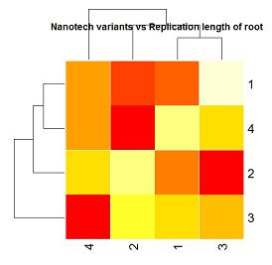
Рис.1. Карта кластерного анализа влияния составов наночипов для предпосевной обработки семян на длину проростков
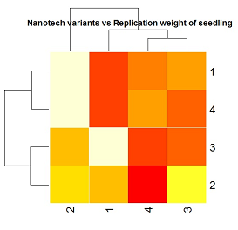
Рис.2. Карта кластерного анализа влияния составов наночипов для предпосевной обработки семян на массу проростков

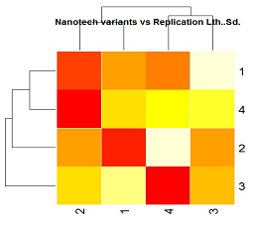
Рис.3. Карта кластерного анализа различных вариантов нанотехнологии предпосевной обработки семян

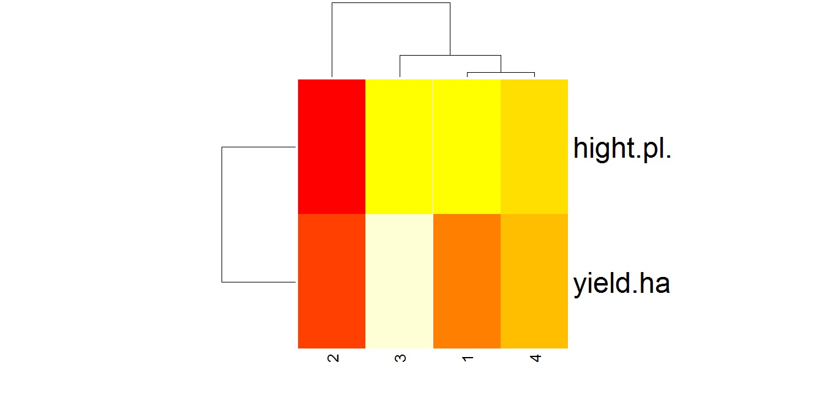a
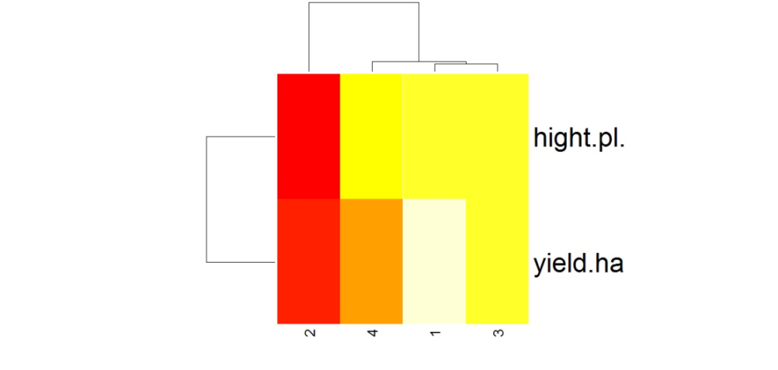b

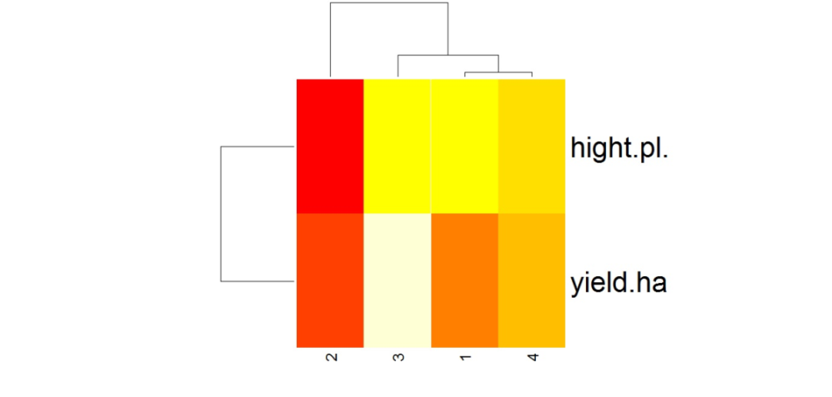c
Рис.4.Кластерный анализ экспериментальных данных по влиянию различных составов (нано)чипов (1-3) для предпосевной обработки семян сортов пшеницы (а-Dajti, b-Progres и c-LVS) на урожайность.
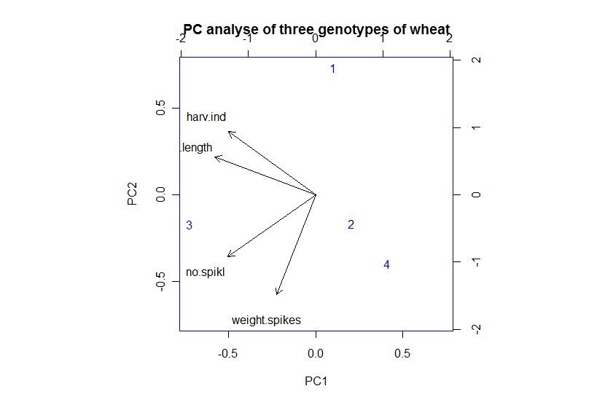
Рис.5.Кластерный анализ экспериментальных данных по влиянию различных составов (нано) чипов (1-3) для предпосевной обработки семян сортов пшеницы (а-Dajti, b-Progres и c-LVS) на изучаемые морфолого-биометрические показатели роста и развития растений. (In fig 5. it is clearly shown three dimensional PCA. In this figure, it is clearly demonstrated the significant impact of variant III with nanotech. In comparison to the other variants.)
Список использованной литературы:
1. Фиговский, О. Л. Что ещё ждать от нанотехнологий! [Электронный ресурс] // «Инженерный вестник Дона», 2011, №4. – Режим доступа: http://www.ivdon.ru/magazine/archive/n4y2011/528 (доступ свободный) – Загл. с экрана. – Яз. рус.
2. Ruban I. N, Voropaeva N. L., Figovsky O. L. et.al. / Biologically active multifunctional nanochips and method application thereof for production of high-quality seed// Patent US 2459518. - GAU: 3644, USA. - 2012.

3. Lithgow, Gordon J., and Glenda A. Walker. "Stress resistance as a determinate of C. elegans lifespan." Mechanisms of ageing and development 123.7 (2002): 765-771.

4. Blerina Kolgjini UGent, Stijn Rambour UGent, Gustaaf Schoukens UGent and Paul Kiekens UGent/The effect of annealing temperature on the monofilaments behaviour for artificial turf applications//Konferenca V ndërkombëtare et tekstilit (abstraktet) = 5th International textile conference (abstracts). p.27-28

